**GRUPPO PENSIONATI A2A BERGAMO**



Associazione Pensionati A2A Bergamo con il contributo della Fondazione ASM organizza:

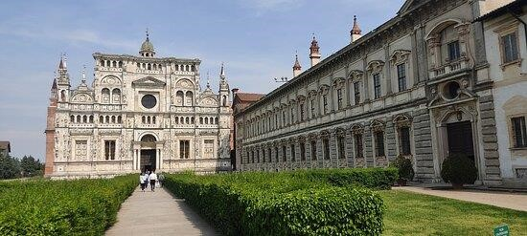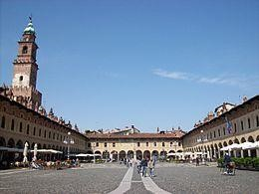

# SABATO 30 SETTEMBRE 2023 - VISITA GUIDATA A VIGEVANO E CERTOSA DI PAVIA

**Ritrovo dei signori partecipanti alle ore 07:30 a Bergamo c/o parcheggio Cimitero.** Sistemazione in Bus Gran Turismo e partenza. Arrivo a Vigevano e incontro con la guida per la visita della città, la più popolosa della Lomellina, situata sulla destra del Ticino, lungo una delle vie più frequentate tra Lombardia e Piemonte. Rinomati soprattutto le opere del periodo visconteo-sforzesco le quali diedero a Vigevano la superba configurazione architettonica e decorativa, che costituisce la caratteristica del centro con il castello e la piazza.

Pranzo in agriturismo/ristorante della zona con il seguente menù:

Antipasti misti – Bis di primi - Secondo con polenta - Dolce - Vino, caffè e digestivo

Nel pomeriggio trasferimento per la visita alla Certosa di Pavia. un gioiello del Rinascimento, voluta da Gian Galeazzo Visconti, luogo di arte e spiritualità.

Ore 17:00 circa partenza per il viaggio di rientro (arrivo alla località di partenza entro le ore 20:00)

# Quota partecipazione: Soci € 55,00 Esterni € 80,00

**ISCRIZIONI E PAGAMENTO ENTRO E NON OLTRE IL 04 SETTEMBRE 2023**

CONTATTANDO: SONZOGNI CELL. 3478036536- RAMPINELLI CELL. 3317606165 –

BERBENNI CELL. 3478432695 o presso la sede di via Suardi il mercoledì ORE 9-10,30 (Agosto dal 30) La gita verrà confermata al raggiungimento dei 35 partecipanti.( si prega di dare il proprio nominativo appena possibile per confermare la gita)

IBAN:IT 34 Z0503411104000000000180 per pagamento a mezzo bonifico intestato ASSOCIAZIONE

PENSIONATI A2A BERGAMO

IL DIRETTIVO

GRUPPO PENSIONATI A2A Bergamo Via SUARDI TEL. 035 351259 VIA MORONI TEL .035 351653

info@pensionatia2abergamo.it - [www.pensionatia2abergamo.it](http://www.pensionatia2abergamo.it/)